QTicket

Infologic



Manual de usuario

MESA DE ENTRADA

|  |  |
| --- | --- |
| Mesa de Entrada |  |

**Objetivo: Analizar el funcionamiento del módulo de mesa de entrada**

**Descripción de uso:** Estimado usuario en este módulo se explicaran los pasos a seguir para el correcto manejo del módulo de mesa de entrada

**Controles utilizados**

|  |  |  |  |
| --- | --- | --- | --- |
| boton limpiar | Icono que nos hace ir al inicio de la pantalla del sistema | calendario | Ícono que permite ver con detalle la información de una cita reservada |
| regresar a listado | botón que permite salir del módulo y del sistema |  | checkbox para la opción de omitir NIT |
| lupa | Permite realizar la búsqueda de un registro en específico |  | Botón para seleccionar si habrá tiempo de holgura |
|  | Icono que permite refrescar los registros |  |  |
|  | Icono para imprimir el tiquete de una cita |  |  |

**Pasos a seguir**

1. Ingresar a la siguiente dirección**_________________** la cual le mostrará una pantalla en donde debe ingresar su usuario y clave, luego hacer clic en el botón Ingresar.

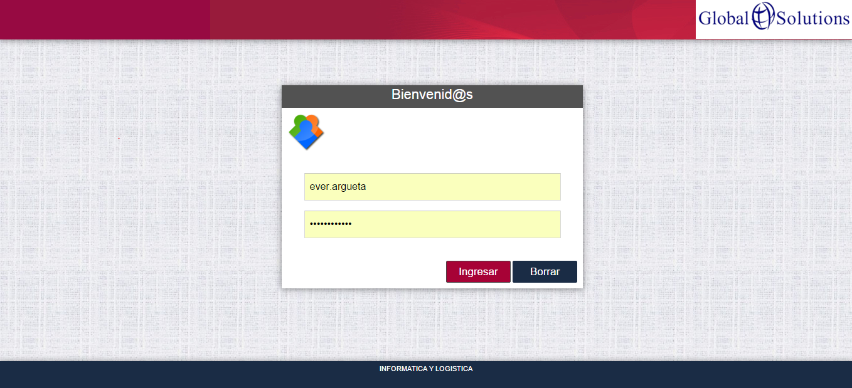

1. Se le mostrará la siguiente pantalla de inicio.

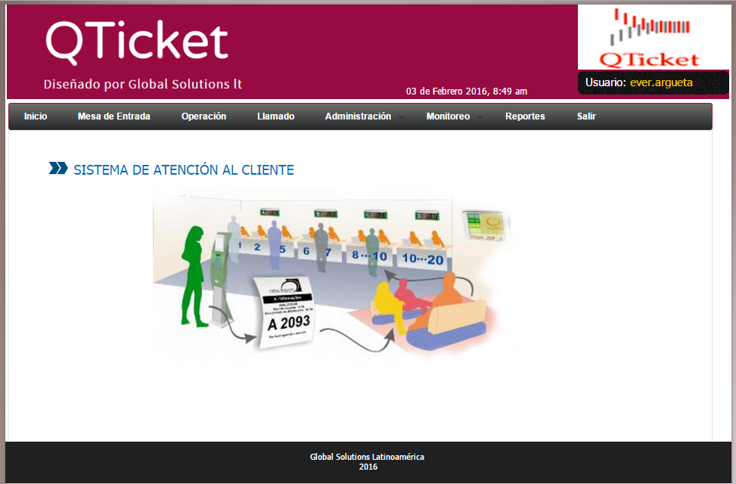

1. En el menú principal buscar la opción del módulo de Mesa de Entrada

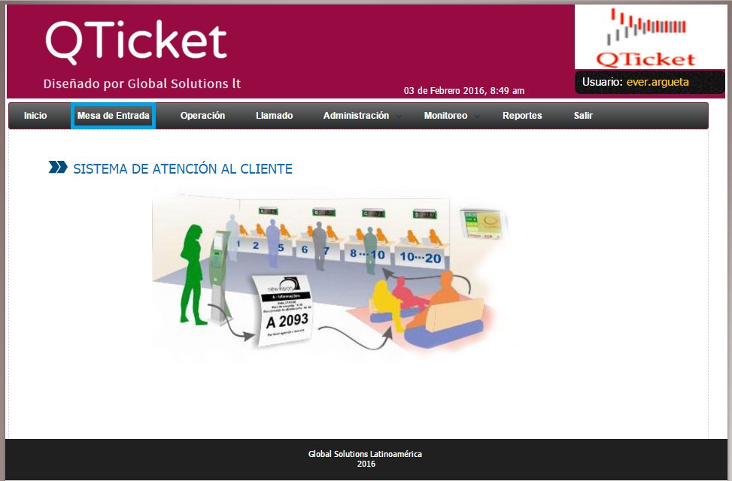

1. A continuación se muestra pantalla de trámites agrupados por secciones. Cabe recalcar que el número de trámites dependerá de la cantidad asignada al usuario, es decir que el número de trámites variara por usuario

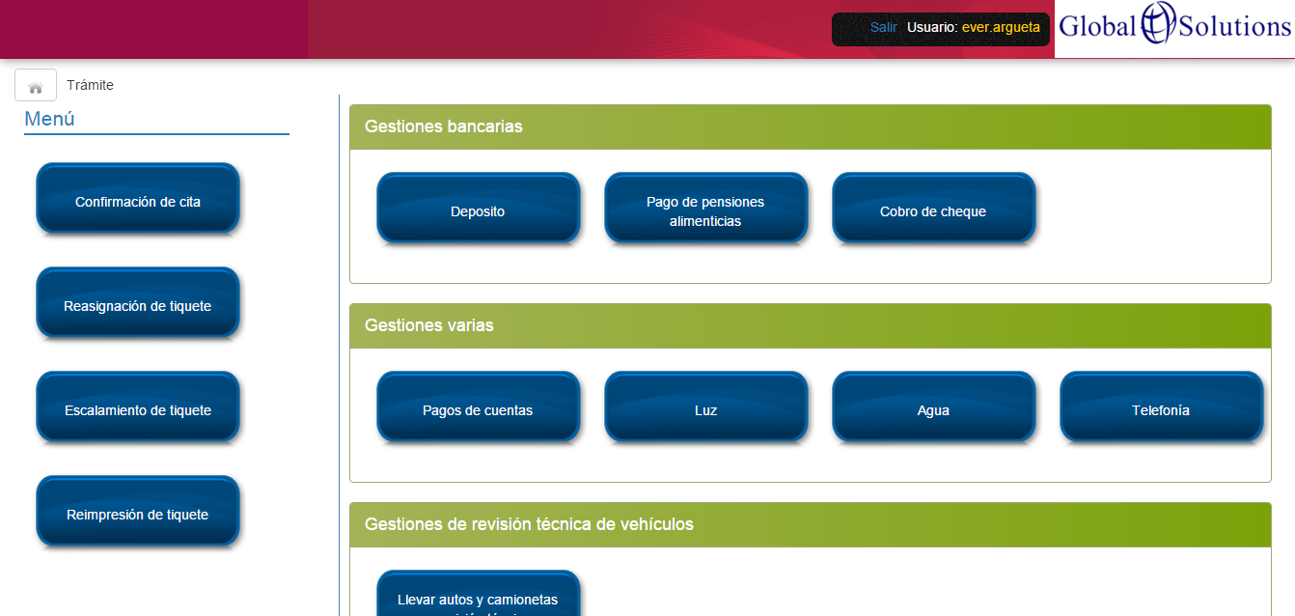

1. A continuación el usuario dará clic en un botón que contienen los trámites disponibles dentro del centro de servicio, y seleccionará el trámite solicitado por el contribuyente, al seleccionar un trámite el sistema muestra pantalla emergente con opciones de ingresar NIT de manera opcional, prioridad o tiempo de holgura según sea el caso. Además se muestra el botón para imprimir tiquete.

Digitará NIT (opcional), seleccionará tipo de prioridad, y/o tiempo de holgura cuando se requiere; actor seguidamente presiona clic en el  botón **Imprimir tiquete**.

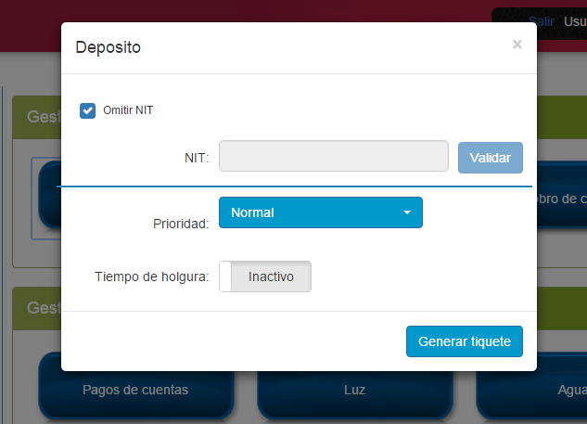

1. Mostrará pantalla emergente con la visualización previa del tiquete que se está Imprimiendo.

Entrega tiquete al contribuyente; en caso de que el tiquete contenga defectos se vuelve a imprimir el tiquete.

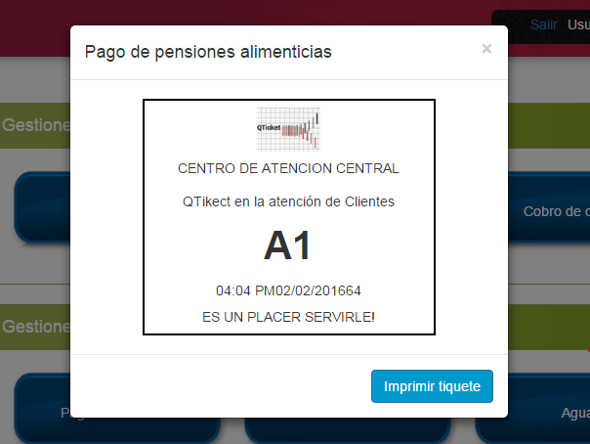

**Confirmación de cita**

1. A continuación ingresaremos a la primera opción del menú del módulo de mesa de entrada, hacemos clic en el botón de **confirmación de cita**

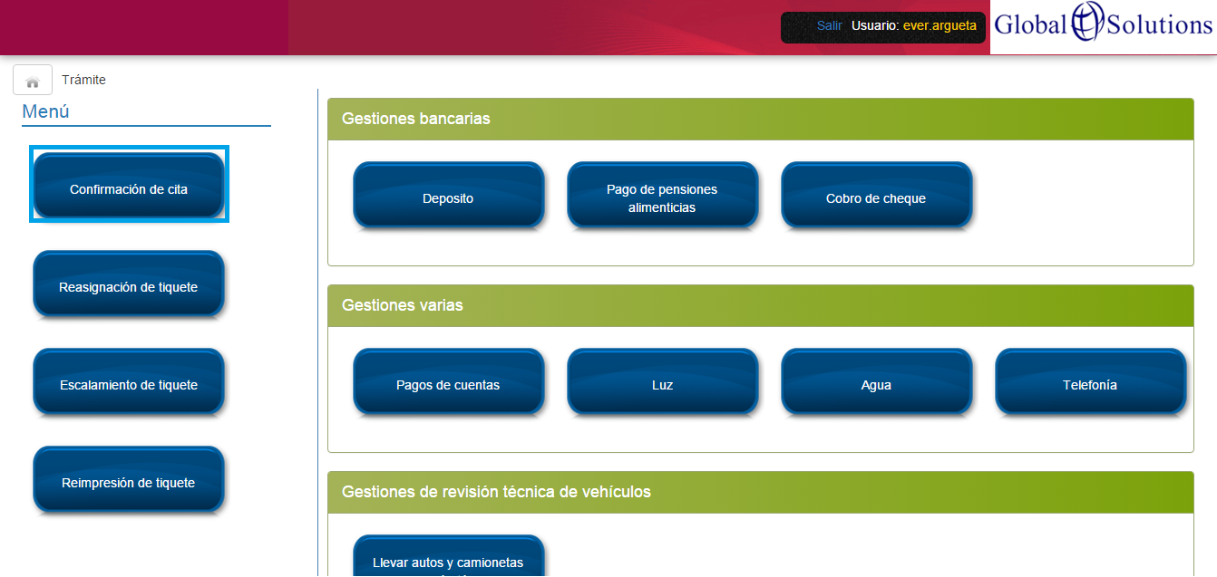

1. Para poder realizar la búsqueda de número de reserva de cita ya sea por NIT o por el código de la misma nos dirigimos al lado derecho de la pantalla donde veremos una caja de búsqueda. Al momento de ingresar una búsqueda aparecerá un teclado en la parte posterior de la pantalla e ingresamos NIT o Código de la cita

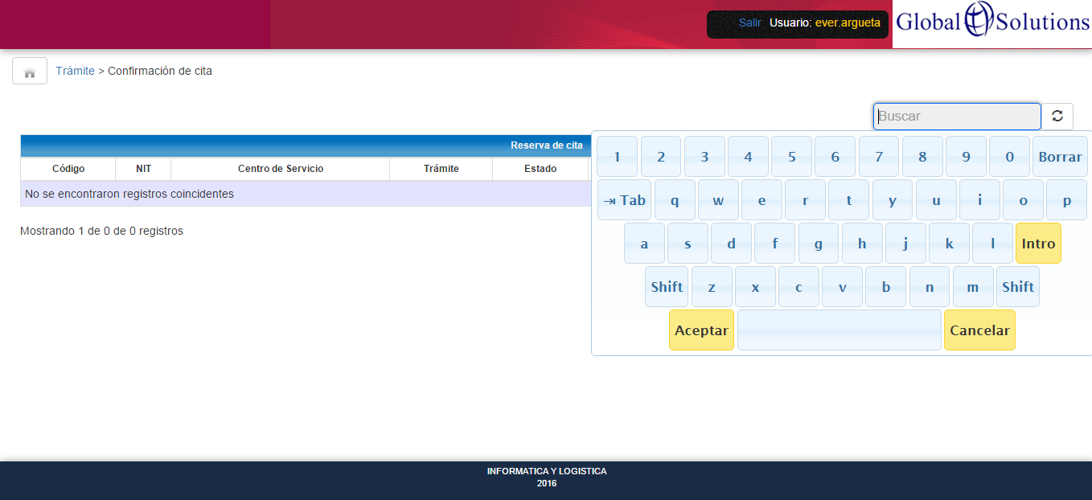

1. Para observar información más detallada de la cita selecciona el registro de reserva de cita, y hace clic en el icono **Ver detalle.**

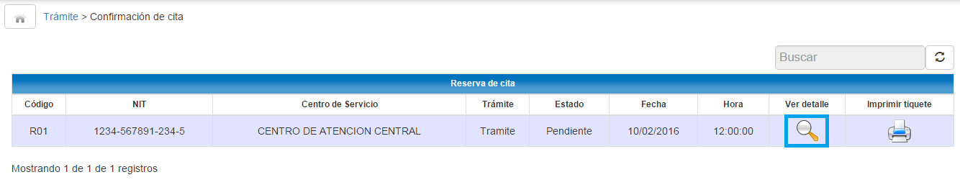

1. Se nos muestra pantalla emergente del detalle de la cita, se hace clic en el botón **Imprimir tiquete**.

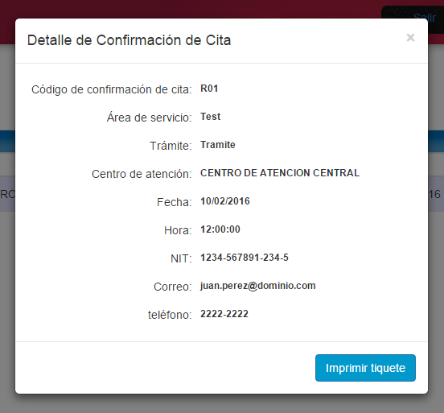

**Reasignación de tiquete**

1. Hace clic en el botón **Reasignación de tiquete**

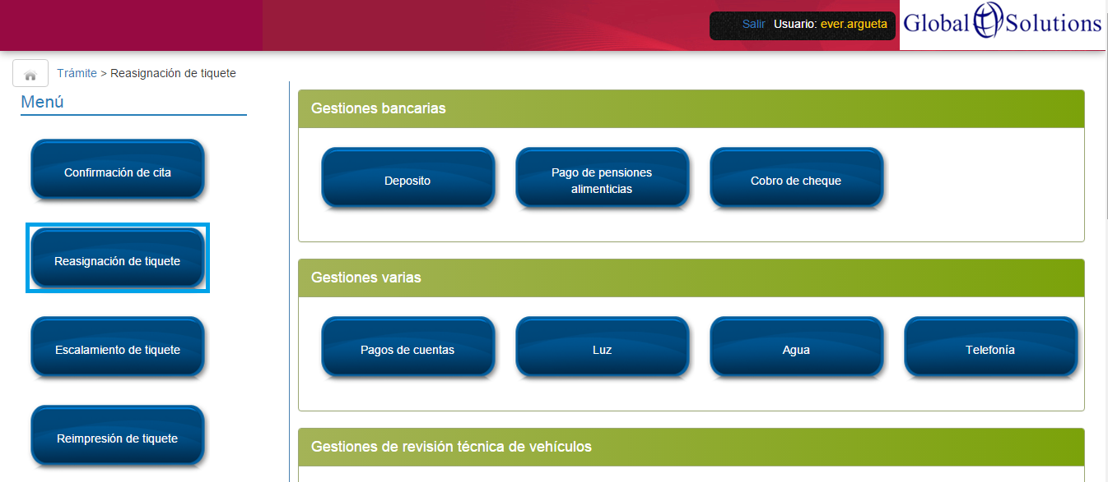

1. Muestra pantalla de Reasignación de tiquete

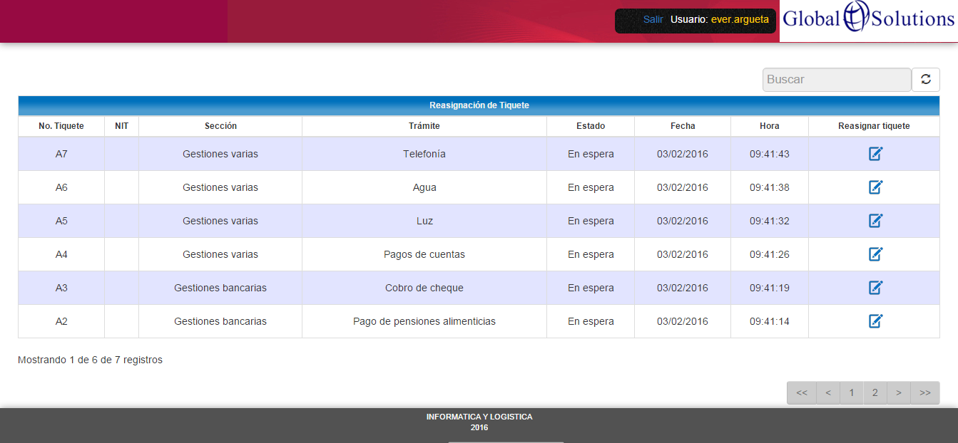

1. Para poder realizar búsqueda de tiquete se hace mediante el número proporcionado por el contribuyente (número de tiquete) o por NIT

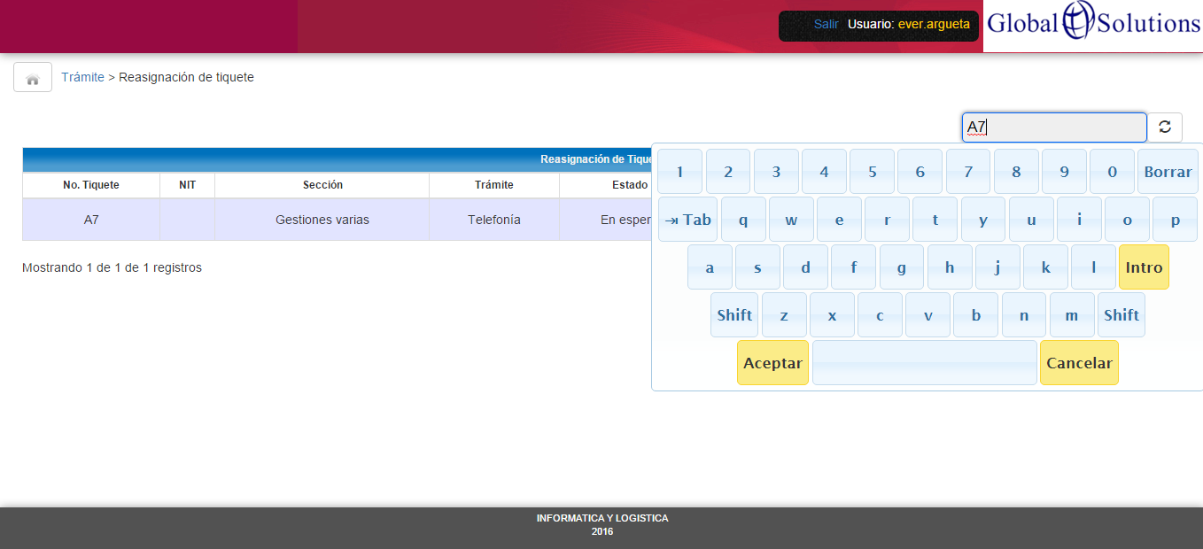

1. Para poder hacer correctamente una reasignación de tiquete, damos clic en el icono **Reasignar tiquete**

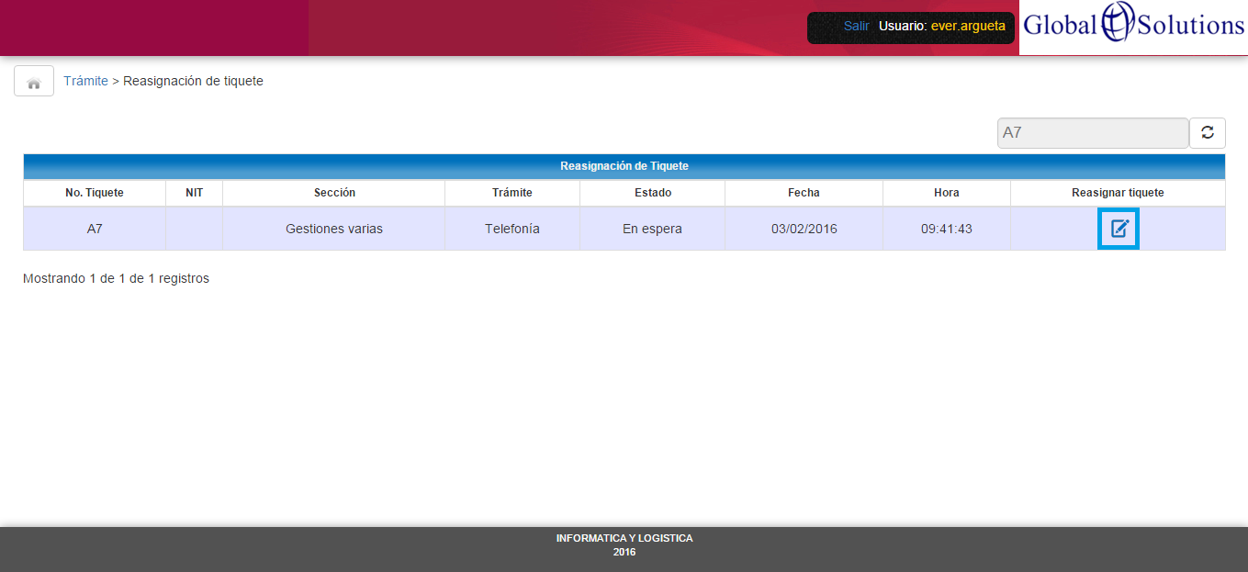

1. Este icono nos llevara a la pantalla de trámites agrupados por servicios, luego de ello selecciona el trámite solicitado por el contribuyente para la reasignación de tiquete

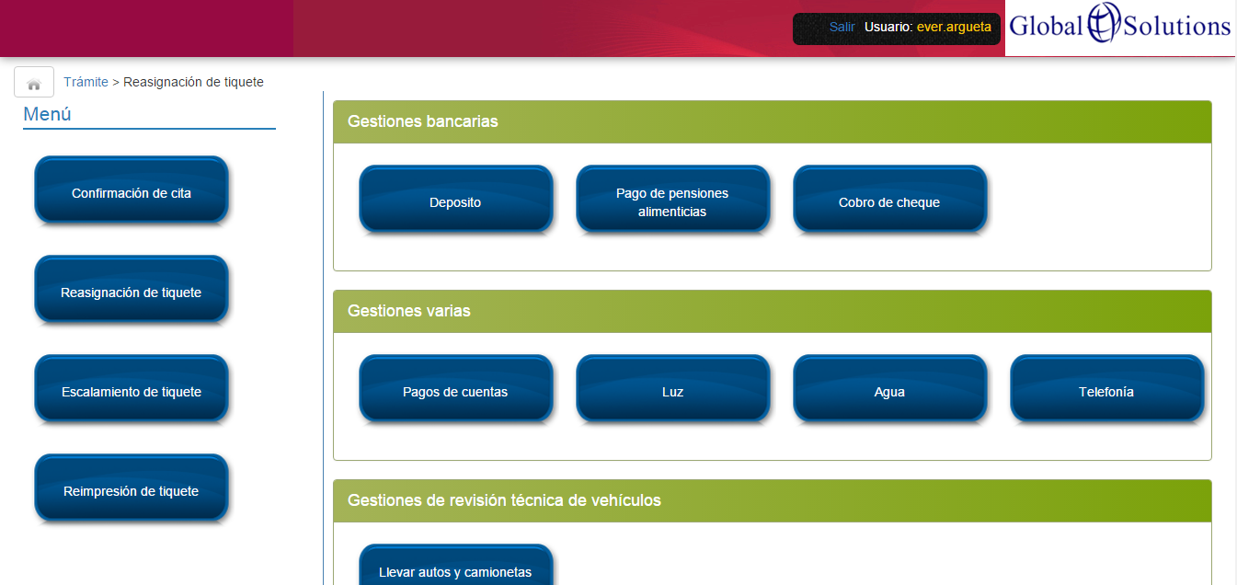

1. Al seleccionar un trámite el sistema muestra pantalla emergente con opciones de ingresar NIT de manera opcional, prioridad o tiempo de holgura según sea el caso. Además se muestra el botón para Reasignar tiquete, digitará NIT (opcional), seleccionará tipo de prioridad, y/o tiempo de holgura cuando se requiere; actor seguidamente presiona clic en el  botón imprimir tiquete.

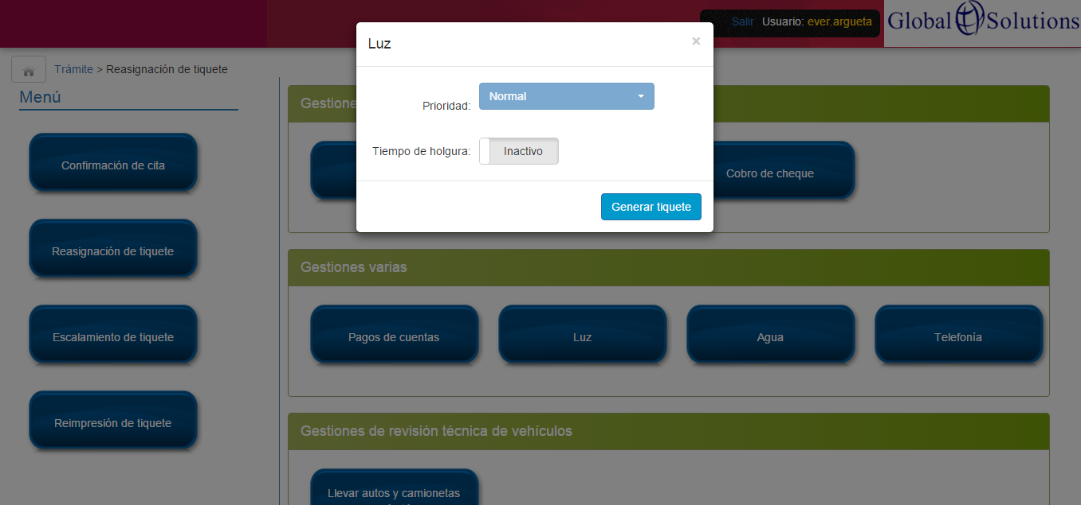

**Escalamiento de tiquete**

1. Nos dirigimos a la pantalla principal de mesa de entrada y hacemos clic en el botón **Escalamiento de tiquete**

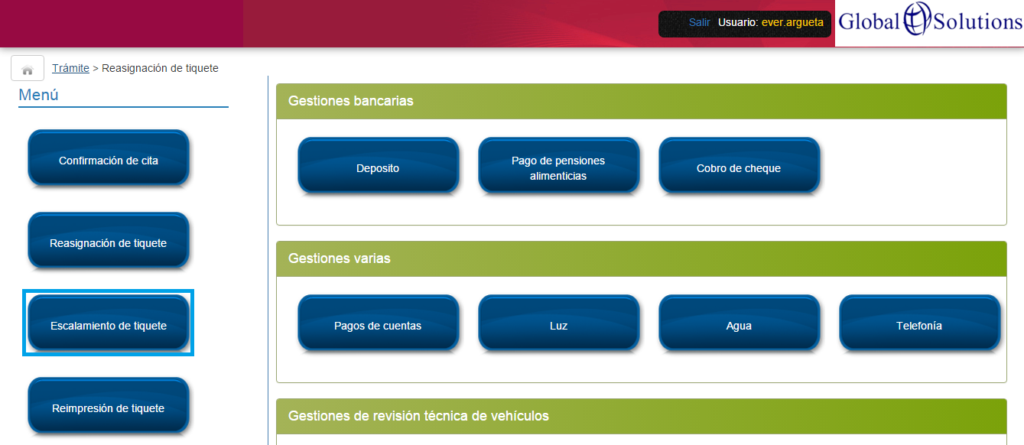

1. Muestra pantalla principal de Escalamiento de tiquete y damos clic en el menú de área (1) y se desplegaran las áreas disponibles

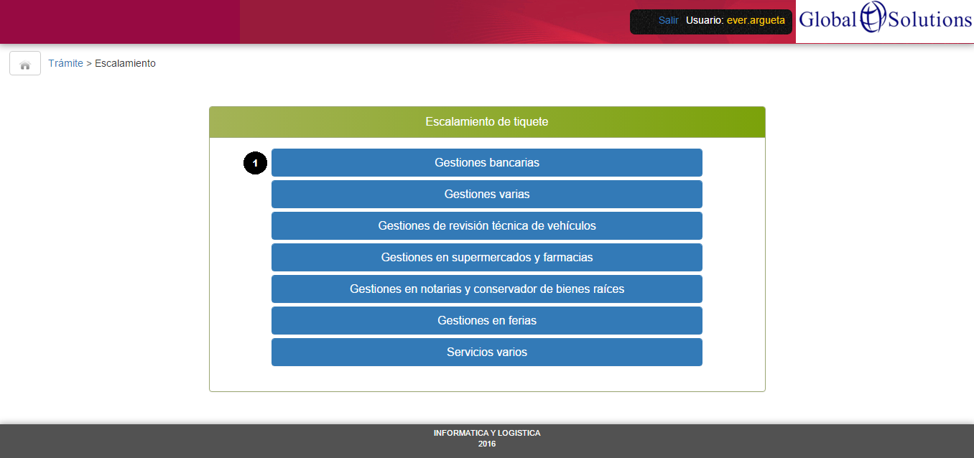

Se nos muestra una pantalla emergente y seguiremos los siguientes pasos:

1) Seleccionaremos el nombre del trámite al que queremos hacer el escalamiento

2) Seleccionamos el nivel

3) Damos clic al botón de Escalar e Imprimir

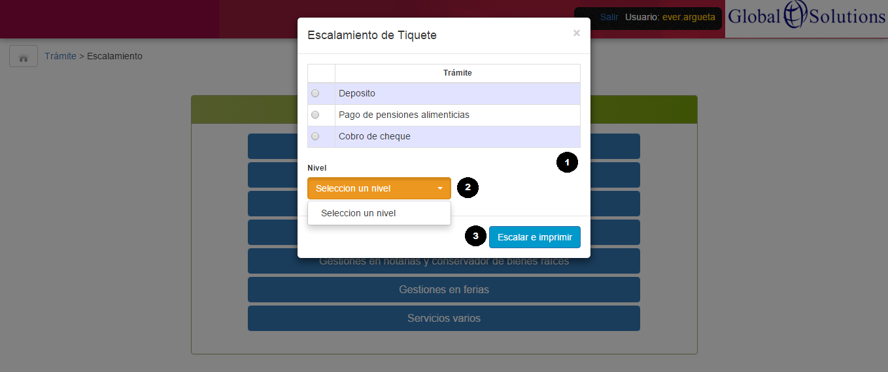

**Reimpresión de tiquete**

1. Nos dirigimos a la pantalla principal de mesa de entrada y hacemos clic en el botón **Reimpresión de tiquete**

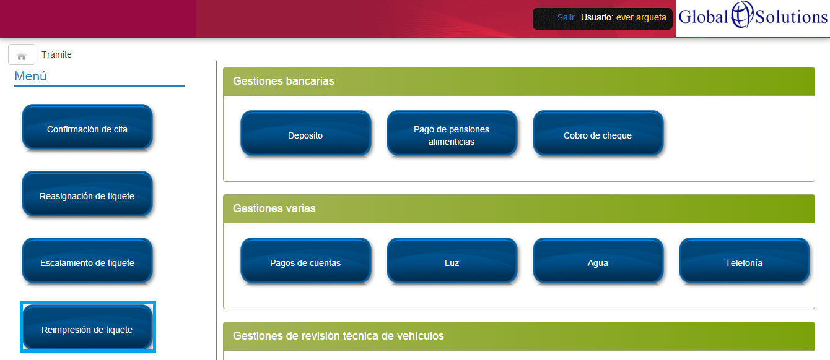

1. Para poder realizar la búsqueda de número de tiquete nos dirigimos al lado derecho de la pantalla donde veremos una caja de búsqueda. Al momento de ingresar una búsqueda aparecerá un teclado en la parte posterior de la pantalla e ingresamos el número de tiquete, luego damos clic al icono de **reimprimir tiquete** y reimprimirá nuevamente el tiquete solicitado.

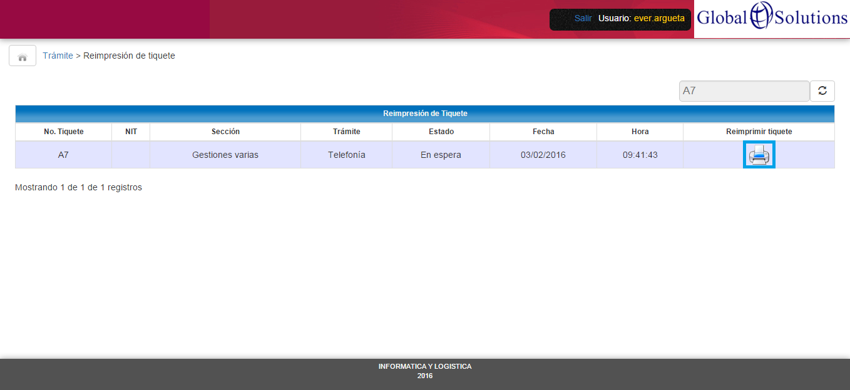

***TRAMITES SIN VALIDACIÓN DE NIT***

1. Al seleccionar el trámite Emisión de NIT primera vez el sistema muestra pantalla emergente con opciones de agregar prioridad o tiempo de holgura según sea el caso. Además se muestra el botón para imprimir tiquete. Seleccionará el tipo de prioridad, y/o tiempo de holgura cuando se requiere; actor seguidamente presiona clic en el  botón **Imprimir tiquete**. Mostrará pantalla emergente con la visualización previa del tiquete que se está imprimiendo

****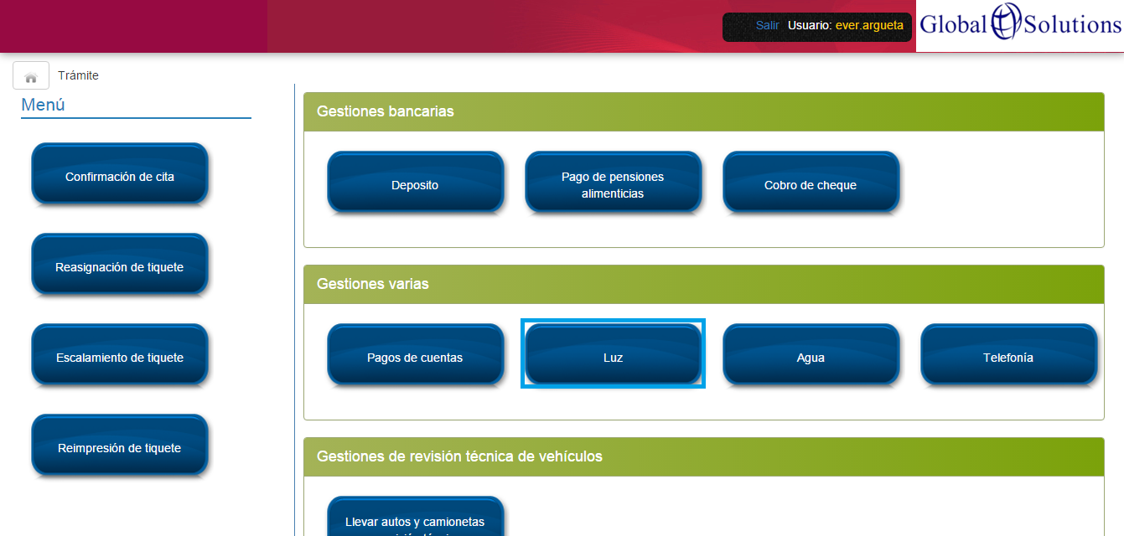

**Mensajes de Alertas**

1. En el área de confirmación de cita si un trámite no está asignado mostrará el mensaje de alerta que se ve en la imagen inferior.

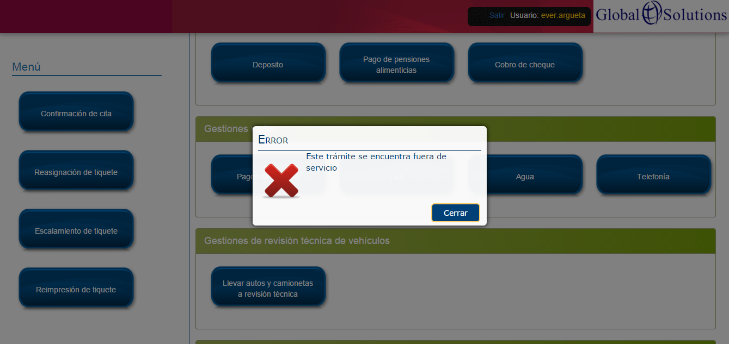

1. En el área de escalamiento si no se puede realizar el escalamiento mostrará el siguiente mensaje

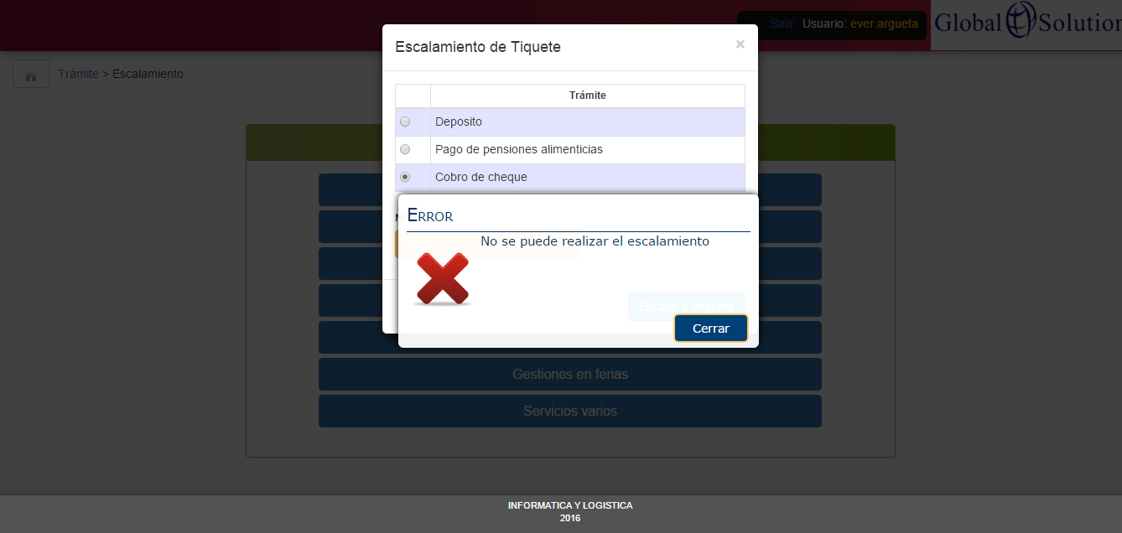

|  |  |
| --- | --- |
|  |  |

|  |  |
| --- | --- |
|  |  |

Ministerio de Hacienda 2015  
Boulevard de los Héroes No. 1231, San Salvador  
República de El Salvador, C.A.  
PBX (503) 2244-3000 / 2237-3000  
ssc-web-3.0-14042015-124024